News Release
株式会社 ペー・ジェー・セー・デー・ジャパン
〒107-0062 東京都港区南青山7-4-2
アトリウム青山１F
https://www.pgcd.jp/

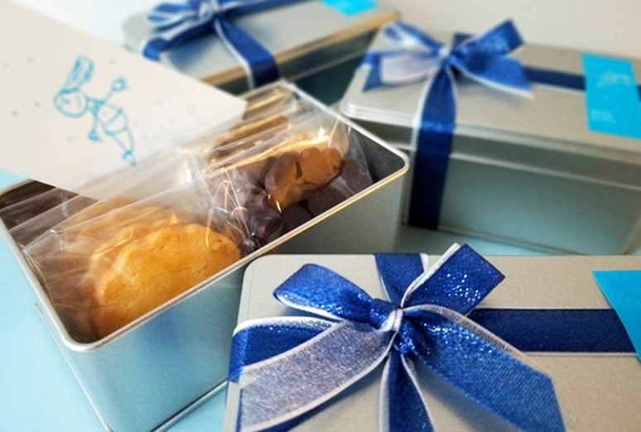

【エコで繋がる！】スキンケアメーカー『P.G.C.D.』が
あの『クレーム・フレーズ・ジェノワーズ』との
スペシャルコラボ、限定お菓子セットが即日完売。

通販化粧品を販売する株式会社ペー・ジェー・セー・デー・ジャパン(本社：東京都港区 以下 P.G.C.D.)は、日本の料理界において女性初のフランス共和国農事功労章シュヴァリエを受勲した、“クレーム・フレーズ・ジェノワーズ”のオーナーシェフ関口倭代氏のお菓子の特別セットを2022年12月17日（土）より数量限定で販売し、即日完売した。

今回、日本の料理界において女性初のフランス共和国農事功労章シュヴァリエを受勲した、“クレーム・フレーズ・ジェノワーズ”のオーナーシェフ関口倭代氏のお菓子の特別セットを2022年12月17日（土）より数量限定でご用意した。

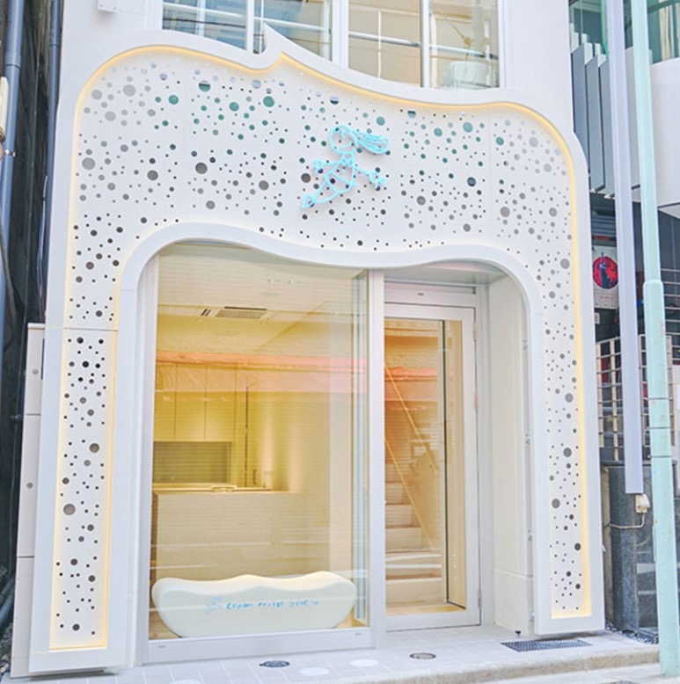

銀座のショートケーキ専門店『クレーム・フレーズ・ジェノワーズ』のオーナーシェフである関口倭代氏。
関口シェフのケーキは基本的に受注販売とし、売れ残ることなく廃棄はゼロ。さらにお菓子づくりを通して素材はすべて使い切り、環境に配慮している。

P.G.C.D.では、『人も地球も美しく』を社会的責任目標に掲げている。
少ないアイテム数、自然に還りやすい石鹸というプロダクト、詰め替え式の容器と、美しさと環境への配慮を両立した取り組みを続けている。

『P.G.C.D.』と通ずる取り組み、『クレーム・フレーズ・ジェノワーズ』のケーキ作りへの敬意、そして関口倭代氏への祝賀の意を込め、今回食とスキンケアがコラボした心踊る限定セットを提案。

今回用意したのは、関口氏のつくるお菓子の中でも大変人気な「バターサブレ」。
お店自慢のバターを使用したバターサブレには、しょうゆ麹が隠し味に。チョコサブレはビターなチョコレート味で、更にチョコレートを上からコーティング。
手土産や優雅なティータイムにおすすめの商品となっている。

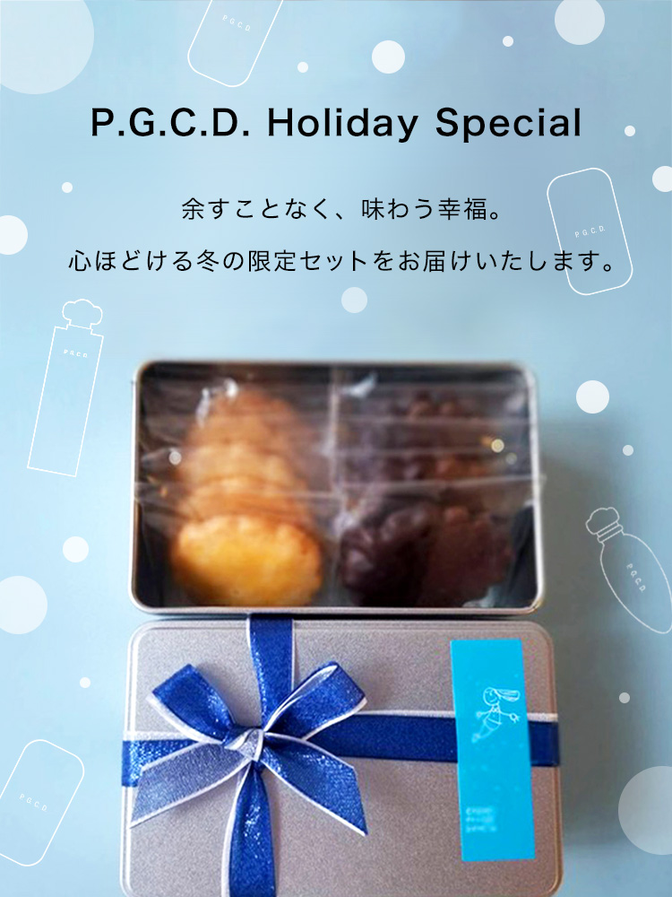

▼銀座のショートケーキ専門店『クレーム・フレーズ・ジェノワーズ』公式サイトはこちら
https://ginza-cfg.com/

■ P.G.C.D.JAPAN（ペー・ジェー・セー・デー・ジャパン）とは
フランス生まれのナチュラルソープを中心としたアイテムで、肌本来の力を引き出すシンプルで上質なスキンケア＆スカルプケアを提唱するスキンケアブランドです。

【本リリースのお問い合わせ】
株式会社ペー・ジェー・セー・デー・ジャパン
広報担当：神原真英（かんばらまなえ）
TEL ： 03-5464-3623 FAX ： 03-5464-3624 E-mail： m-kambara@pgcd.jp
※上記はお断りなく変更される場合があります。最新情報は上記まで問合せ先までご連絡ください。

